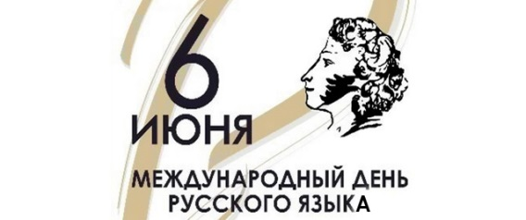
Международный день русского языка

День русского языка, как и дни других официальных языков Организации объединенных наций, появился в международном календаре в 2010 году, когда департамент ООН по связям с общественностью предложил учредить праздники, посвященные шести официальным языкам организации. Соответствующее решение было принято накануне Международного дня родного языка, отмечаемого ежегодно 21 февраля по инициативе ЮНЕСКО. Для празднования Дня русского языка была установлена дата 6 июня. Это день рождения Александра Пушкина, великого писателя, поэта, драматурга. Кроме того, Пушкин считается создателем современного литературного русского языка. Перечислять произведения Александра Сергеевича не имеет смысла — они знакомы любому человеку, живущему в России или говорящему по-русски.
Русский язык — один из крупнейших языков мира, является самым распространенным из славянских языков, самым распространенным европейским языком в географическом смысле и по общему числу говорящих занимает место в первой десятке мировых языков. По последним данным, в мире более 150 миллионов русскоязычных, еще более 100 миллионов владеют русским как вторым языком. Кроме Российской Федерации, русский язык является официальным языком некоторых стран СНГ, а также Абхазии и Южной Осетии. Он также остается языком неофициального общения в странах бывшего СССР. Интересно, что разговорный русский язык в обязательном порядке изучают все космонавты, которым предстоит работать на Международной космической станции. В День русского языка в здании Генеральной ассамблеи ООН проводятся различные мероприятия. В частности, это концерты славянской народной музыки, конкурсы на знание русского языка и литературы, выставки произведений искусства, лекции, демонстрации кинофильмов и экспресс-уроки.

